中共天津经济技术开发区委员会办公室
（天津经济技术开发区管理委员会办公室）
关于印发经开区“拿地即开工”审批改革
实施方案的通知

管委会各有关部门、有关单位、各委管企业：
《天津经济技术开发区“拿地即开工”审批改革实施方案》已经管委会批准，现印发给你们，请遵照执行。
特此通知。
天津经济技术开发区管理委员会办公室
2021年1月29日
（此件主动公开）

天津经济技术开发区“拿地即开工”审批
改革实施方案

为进一步优化营商环境，加快天津经济技术开发区（简称经开区）拓展产业发展空间速度，提升政府服务效能，提高工程建设项目审批效率，按照《国务院办公厅关于全面开展工程建设项目审批制度改革的实施意见》（国办发〔2019〕11号）、《天津市人民政府关于印发天津市深化工程建设项目审批制度改革实施方案的通知》（津政发〔2019〕25号）、《中共天津市滨海新区委员会关于印发<中共天津市滨海新区区委常委会2020年工作要点>的通知》（滨党发〔2020〕1号）、《区政务服务办市规划资源局滨海分局区住房建设委区城市管理委关于印发滨海新区“拿地即开工”改革实施方案的通知》（津滨政务发〔2020〕27号）等相关文件精神，结合经开区实际，制定本实施办法。
一、改革目标
按照“减审批、并环节、优流程、缩时限、强服务、重监管”的思路，有效整合审批资源，优化审批流程，试行“容缺审批、模拟审批、并联审批”等方式，在项目签订土地出让合同时同步取得施工许可，实现“拿地即开工”审批新模式，打造国内一流营商环境。
二、适用范围
在经开区范围内新建的社会投资的厂房、仓库适用“拿地即开工”审批模式。涉及危险化学品、技术难度复杂、区域安全和生态保护的项目，不适用于本实施方案。
三、申请条件
申请采用“拿地即开工”审批模式的企业应符合以下要求：
（一）已在经开区完成商事登记注册；
（二） 已与管委会签订招商协议（或已经投委会决议通过）；
（三）企业信用记录良好，未被列入失信被执行人名单。
四、实施原则
（一）提前服务、整体评估。由政务服务办牵头，建设项目各相关审批部门成立“拿地即开工”工作小组，小组成员由各部门分管领导和业务负责人组成。对拟采用“拿地即开工”审批模式的项目，组织各审批及监管部门召开评估会，了解项目情况，评估项目风险，对可能存在的问题，提前解决，形成完善的评估反馈机制。
（二）自愿申请、风险自担。“拿地即开工”审批模式以项目方自愿申请为前提并作出相应承诺。因项目方未按告知承诺进行建设或者项目出现重大调整，导致审批过程中产生的勘察设计、评价评估等各项费用以及不可预见的风险，由项目方自行承担。
（三）加强监督、闭环管理。对企业开工前的承诺以及过程中的监管，审批和监管部门要做好审管联动，实行闭环管理，无缝衔接，确保总体可控。
五、工作流程
（一）自愿申请。已满足适用条件的建设项目，建设单位按照自愿原则，向政务服务办书面申请采用“拿地即开工”审批，并出具风险自担承诺书。
（二）评估会商。政务服务办牵头召开工作小组评估会，组织各相关审批部门进行项目评估，对项目的可实施性达成意见统一后，同意建设单位采用“拿地即开工”审批模式，开展各项前期准备工作。
（三）前期准备。各审批部门辅导企业准备好申报材料，明确申报要求，做好审批服务，质量监督部门提前介入，辅导企业做好开工前场地准备工作。建设单位准备立项、能评、环评、水土保持方案等事项申报材料，同步启动勘察、设计、监理、施工的招投标工作，在完成施工图设计后立刻开展工程规划许可的报批。
（四）审批核发。各审批部门提前核发立项、能评、环评、水土保持方案等审批批复，规自局在企业取得土地前出具规划预审同意函，建交局协调审图机构凭此函件为项目提供图审服务并出具图审合格书，或由企业自费选择审图机构自行完成图审工作。
（五）拿地开工。建设单位在招拍挂前按照承诺缴纳全额土地出让保证金的，在摘牌后签订土地出让合同时，政务服务办同规自局依据合同和建设单位相关承诺，并联审批同步核发施工许可证和工程规划许可证，建设单位在具备现场开工条件下凭施工证进场施工；未能在摘牌前全额缴纳保证金的，在签订土地合同并缴齐尾款后，参照上述模式取得施工许可证和工程规划许可证；建筑面积小于5000平方米的，在签订土地成交确认书后即可参照上述模式申领施工许可和工程规划许可证。
（六）事后监管。各监管部门按照相关要求同步介入项目监管，实现行政审批与过程监管的无缝衔接。严把各环节、各层次关口，进一步强化全过程、全链条、全方位监管，切实保障质量安全。
六、保障措施
（一）加强事中事后监管, 用好信用体系。对于采用“拿地即开工”的企业，做好审管联动工作，建立健全检查、记录和惩戒的事中事后监管机制，从重前置审批向重事中事后监管转变。进一步落实建设单位主体责任，经发现存在承诺不兑现或弄虚作假等行为并查实的，采取整改、撤销许可等惩戒措施。
（二）发挥担当作为精神，落实容错免责机制。依据《中共天津市滨海新区委员会办公室关于印发<滨海新区激励干部新时代新担当新作为容错免责实施办法（试行）>的通知》（滨党办发〔2020〕3号）相关规定，对于在改革创新、先行先试、履职尽责过程中，未能实现预期目标或出现偏差失误的，不做负面评价，免除相关责任或从轻、减轻处理。
七、实施时间
本方案自印发日起实施，其他工程建设项目改革实施方案与本方案同时适用。

附件：1.风险自担承诺书
2.经开区建设项目“拿地即开工”流程图
3.经开区建设项目“拿地即开工”事项审批操作指南

附件1
风险自担承诺书

天津经济技术开发区政务服务办公室：
为推进项目尽快开工，我公司愿在未取得土地前，开展各项前期工作及办理相关手续，因未能取得土地而产生的经济和法律后果，由我公司自行承担，包括但不限于以下工作：
1.我公司信用良好，并已认真学习了相关法律法规规章和规范性文件，了解了各项行政许可的有关要求，对有关规定的内容已经知晓和全面理解，承诺自身能够满足办理工程建设项目审批的条件、标准和技术要求。
2.若因故未能竞得土地，我公司愿意配合各审批部门撤销已取得的相关前期手续；未取得土地前，我公司不以已取得的各项前期手续主张任何权益。
3.我公司愿在取得土地之前，先行开展总平面图及规划方案设计工作，满足绿色建筑、海绵城市等相关要求，编制放线测量报告，并办理规划设计方案审查意见函。
4.我公司愿在取得土地之前，先行开展施工图设计工作，完成人防、消防等审查工作，并依法办理施工图设计文件审查合格书手续。
5.在取得土地成交确认书后，我公司将继续办理土地出让金缴纳、签订土地出让合同、土地证等手续，保证项目各项手续齐全并合法合规。
因违反有关法律法规及以上承诺，所造成的经济和法律后果，由我公司自行承担。

承诺人（签字、盖章）：
承诺时间：

附件2
经开区建设项目“拿地即开工”流程图
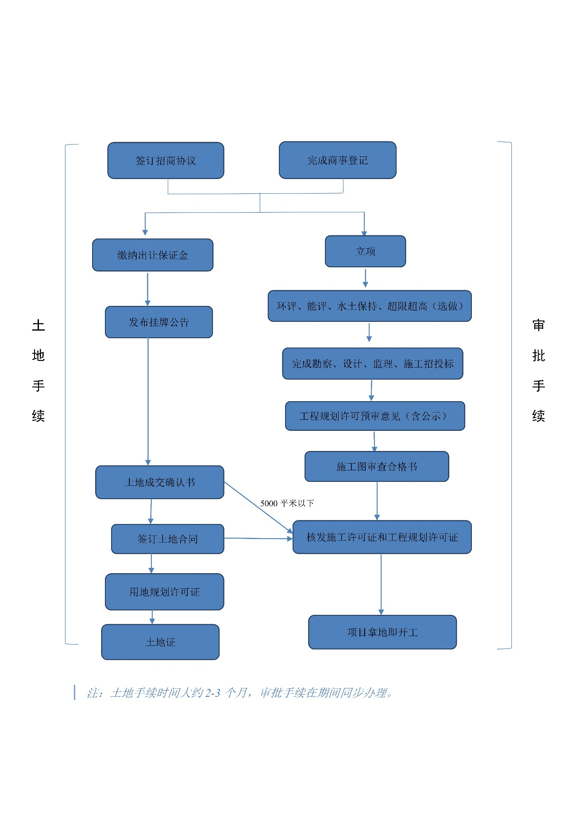
附件3
经开区建设项目“拿地即开工”事项审批操作指南
阶段 | 事项名称 | 责任单位 | 材料清单 | 业务部门负责人 | 备注
前置条件 | 签订投资协议 | 经开区  管委会 | 投资协议正本 | 各招商项目负责人
 | 营业执照 | 市场监管局 | 企业自行登陆天津市市监局企业名称申报平台PC端口：http://zzsb.scjg.tj.gov.cn或手机端微信关注“天津企业登记”公众号，在线申报企业名称并打印告知书。 | 蒲艳 25208083
土地手续 | 报名参加土地竞买 | 规自局（咨询） | 1、营业执照等法人登记证明文件  2、公司章程  3、法人权利机构关于参与投标的决议  4、《信息采集表》  5、《投标报名表》  6、法定代表人身份证明文件  7、缴纳投标保证金的收据  8、委托代理人的授权委托书及受托人身份证复印件  9、境外企业直接参与竞买还需提供翻译件及公证文件  10、经办机构要求的其他材料 | 黄东亮 25201333  蒋天羽 25202185 | 土地手续全程用时大约2-3个月
 | 签订土地成交确认书 | 规自局（咨询） | 摘牌后直接签署土地成交确认书 | 黄东亮 25201333蒋天羽 25202185
土地手续 | 签订土地合同 | 规自局 | 1.成交确认书  2.营业执照、组织机构代码证  3.法人代表身份证复印件加盖公章、法人证明书  4.委托他人办理的，另提供法人代表授权委托书、委托人身份证复印件  5.摘牌文件中合同复印件，填写合同首页受让方信息  6.挂牌地块竞买申请书复印件、盖公章  7.工业用地提供立项文件原件  8.出让宗地界址图、界址点成果表  9.80SHP文件及报部数据（txt），90核定电子版  10.核定用地图、80-90面积对比表  11.所有材料刻光盘（PDF） | 黄东亮 25201335
 | 用地规划许可证 | 规自局 | 1、以出让方式供地，需提交：建设项目批准、核准或备案文件  2、建设用地规划许可证申报表  3、以出让(有偿使用)方式供地的建筑工程，还需提交：国有土地使用权出让合同；涉及国有土地使用权转让的，提交转让合同  4、委托书 | 黄东亮 25201336
 | 办理土地证 | 规自局 | 1、不动产登记申请书（一页两面，填写盖章签字）  2、不动产权属来源证明文件  包括：土地出让合同（原件）、  交付土地确认书（原件）。  3、税费缴纳证明  包括：款齐证明（复印件）、  土地出让金专用票据（复印件）、  契税（税收缴款书）第一联（复印件）等。  4、建设项目核定用地图(复印件，如合同中已有则不需要)  5、企业法人营业执照副本（查验原件、复印件留存）  6、授权委托书（填写盖章签字）、  受托人身份证（查验原件、复印件留存）。  7、界址表（本宗地单方指界、盖章）  注：所提供复印件均为A4纸并加盖公章 | 黄东亮 25201337
审批手续 | 项目备案（核准） | 政务  服务办 | 内资备案：  1、《天津市内资企业固定资产投资项目备案申请表》（加盖申请单位公章）  外资备案：  1、《天津市外商投资项目备案登记表》（加盖申请单位公章）  内资核准：  1、《天津市内资企业固定资产投资项目核准申请书》（加盖申请单位公章）  2、项目核准申请报告。（项目单位在报送项目申请报告时，应当附具以下文件 ：1.、选址意见书（规划条件）许可文件。 2、建设项目用地预审）  3、核准招标情况一览表（一式三份加盖公章）  外资核准：  1、《天津市外商投资项目核准申请表》（加盖申请单位公章）  2、项目核准申请报告。（项目单位在报送项目申请报告时，应当附具以下文件 ：1.、选址意见书（规划条件）许可文件。 2、建设项目用地预审3、以国有资产或土地使用权出资的，需由有关部门出具确认文件。）  3、核准招标情况一览表（一式三份加盖公章）4、企业注册证。（营业执照） | 徐文喆 25208013
 | 环评 | 环境局 | 1、申请表（满足办理环评条件的提交） | 王少博 25201546 | https://app.teda.gov.cn/Views/ThirdPage.aspx?0205B1EA43DFB124FC6E2EFF388F375B
 | 能评 | 政务  服务办 | 1、固定资产投资项目节能审查申请书。  2、固定资产投资项目能源利用情况表。  3、固定资产投资项目节能报告。（含节能评估文件专家论证意见及评审意见） | 徐文喆 25208013 | 年综合能源消费量不满1000吨标准煤，且年电力消费量不满500万千瓦时的项目，不再单独进行节能审查。
审批手续 | 防雷审查（防雷装置设计审查） | 滨海新区气象局 | 1.设计单位资质证的复印件  2.《防雷装置设计审核申请书》  3.设计中所采用的防雷产品相关资料  4.防雷装置施工图设计说明书、施工图设计图纸及相关资料  5.总规划平面图或《防雷装置初步设计核准意见书》 | 冯立欣 65390121
 | 超限高层建筑工程抗震设防许可 | 政务  服务办 | 1.初步设计文件（建筑和结构部分，含结构计算书）  2.对要求进行模型抗震性能试验研究的，应当提供抗震试验研究报告  3.建设项目的岩土工程勘察报告  4.设计时参照使用的国外有关抗震设计标准、工程和震害资料及计算机程序  5.高层建筑工程超限设计的可行性论证报告  6.超限高层建筑工程抗震设防专项审查表 | 华成 25208005
 | 完成勘察、设计、监理、施工招投标 | 企业 | 企业自行发包，确认四方中标单位
 | 取得勘察、设计、监理、施工中标通知书 | 经开区建设管理中心 | 天津市住房和城乡建设委员会政府服务平台自行办理；平台电话：28468153 | 宫喜龙 25208336 | 详见链接：https://app.teda.gov.cn/Views/ThirdPage.aspx?C5901D6AEBD21E54D2B75560C72848B5
 | 岩土勘探报告 | 企业自行寻找工程相关资质单位
 | 总平图/施工图设计 | 企业自行寻找工程相关资质单位
 | 建设工程规划意见函 | 经开区规自局 | 1、建设工程设计方案3份，修建性详细规划方案一份；  2、建筑设计方案申报表（建筑工程）  3、建设工程规划放线测量技术报告3份（含电子文件）  4、企业申请书及承诺书 | 盖大为 25201576  李铁义 63118607（南港） | 含建设工程设计方案审查、公示
审批手续 | 施工图审查合格证 | 建交局（第三方审图机构） | 1.立项文件  2.地勘证  3.人防批复  4.建设工程规划意见函。 | 韩雪松 25203629
 | 施工许可、质量监督和工程规划许可证（换证） | 政务  服务办  规自局 | 1、房屋建筑和市政基础设施工程质量安全登记”与“建筑工程施工许可”合并办理申请表  2、五方责任主体的法定代表人签署的授权书与《建设工程五方主体项目负责人工程质量终身责任承诺书》《建设工程五方主体项目负责人工程安全终身责任承诺书》  3、天津市房屋建筑和市政工程施工图设计文件审查合格书  4、依法确定承包人的材料  5、危险性较大的分部分项工程清单  6、建设工程规划意见函  7、用地批准手续  8、施工合同和勘察、设计、监理、施工中标通知书  9、施工企业主要技术负责人签署的已经具备施工条件意见书 | 徐文喆 25208013  盖大为 25201576
开工准备工作 | 异地建设人防费（地上民用建筑面积超2000平米以上才需要缴费或建设地下室） | 滨海新区人防办 | 1.天津市滨海新区人民政府人民防空办公室结合民用建筑修建防空地下室建设意见申请表  2.新建工程建筑面积明细表  3.建设单位承诺书  4.项目立项文件  5.建设工程规划许可证（可后补）  6.电子版图纸  7.情况说明及变更申请  8.易地建设费请示及相关文件 | 于小龙 65369525
开工准备工作 | 占用绿化用地或迁移砍伐城市树木 | 政务  服务办 | 1、因改变绿化规划、绿化用地使用性质的，提交规划行政主管部门批准的改变绿化规划、绿化用地使用性质的批准文件及附图  2、因工程建设需要迁移、砍伐的，按照《城乡规划法》第36条、第37条、第38条、第39条、第40条的有关规定，提交下列材料：（1）建设项目选址意见书或者土地出让合同；（2）《建设用地规划许可证》；（3）《建设工程规划许可证》及附图；在准备该申请材料时，应注意以下几点  3、委托书  4、迁移、砍伐城市树木（古树名木）行政许可申请书  5、因在城市绿地范围内增设建（构）筑物和其它设施的，提交下列材料：（1）符合城市规划的证明材料；（2）符合相关设计规范的证明材料 | 华成 25208005
 | 工地用电申请 | 建交局 | 1.施工阶段能源可供证明  2.相关表格  3.法人身份证复印件  4.企业营业执照副本复印件  5.土地证复印件 | 张颖 25203622 | 用户在开工前三十日获得《施工阶段能源可供证明》可申请临时用电接入工程。

